BÁO CÁO: KỸ NĂNG VIẾT PROMPT HIỆU QUẢ

1. Tác vụ: Tóm tắt tài liệu học thuật
a. Prompt cơ bản
- “Tóm tắt nội dung đoạn văn sau.”
=> Nhận xét: quá chung chung, dễ thiếu ý.
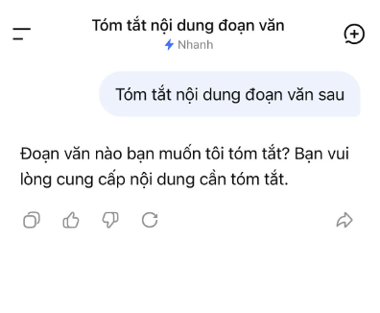
b. Prompt cải tiến
- “Hãy tóm tắt đoạn văn sau thành 5-7 câu, nêu rõ ý chính và các luận điểm quan trọng, sử dụng ngôn ngữ dễ hiểu.”
=> Nhận xét: có giới hạn độ dài và yêu cầu rõ ràng hơn.
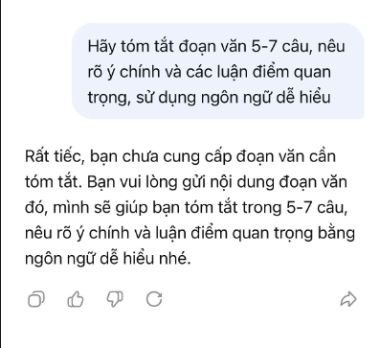

c. Prompt nâng cao
- “Bạn là một sinh viên đại học. Hãy đọc đoạn văn “Tắt đèn” và tóm tắt thành 5-7 câu.
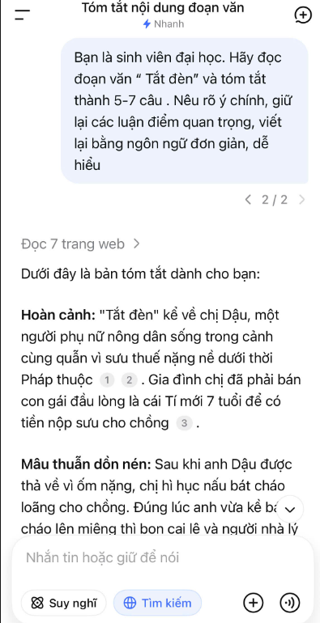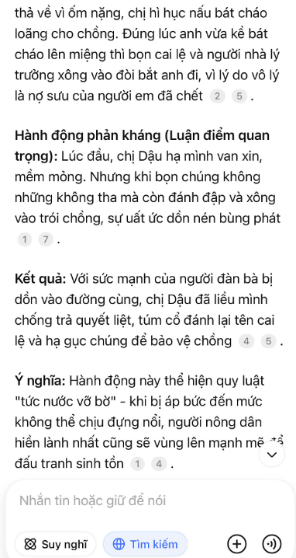
* Nêu rõ ý chính
* Giữ lại các luận điểm quan trọng
* Viết lại bằng ngôn ngữ đơn giản, dễ hiểu
Ví dụ:
Đoạn gốc: ‘…’
Tóm tắt: ‘…’”
=> Nhận xét: chi tiết, dễ hiểu và rành mạch hơn. Rõ ràng các yêu cầu để đạt được theo yêu mong muốn.
2. So sánh:
- Promt cơ bản : độ rõ ràng thấp, không có sự chi tiết, độ chính xác không cao và dẫn đến không có chất lượng.
- Promt cải tiến : độ rõ ràng trung bình, độ chi tiết vừa nhưng độ chính xác và hiệu quả không cao.
- Promt nâng cao : độ rõ ràng, chi tiết cao, độ chính xác cao và mang lại kết quả chính xác như mong muốn hơn.
3. Các nguyên tắc và mẹo viết promt hiệu quả.
* Nguyên tắc:
- Viết rõ ràng cụ thể các yêu cầu mong muốn
- Xác định đối tượng người đọc, giới hạn độ dài hoặc số lượng
- Yêu cầu cấu trúc và có thể thêm ví dụ cho cục thể, sinh động.
*Mẹo:
- Tránh hỏi quá chung chung
- Luôn kiểm tra promt trước khi dùng
- Nếu ra kết quả chưa mong muốn thì phải điều chỉnh lại

